Η Ιπποθεραπεία & ο Ρόλος της στη Σύγχρονη Αποκατάσταση
Πραγματοποιήθηκε με μεγάλη επιτυχία η Ημερίδα που διοργάνωσαν ο Πανελλήνιος Σύλλογος Φυσικοθεραπευτών, το Τμήμα Φυσικοθεραπείας του Τ.Ε.Ι. Αθήνας και η Ελληνική Εταιρεία Θεραπευτικής Ιππασίας, την Κυριακή 18/03/2012, στον Ελληνικό Ιππικό Όμιλο, στο Παράδεισο Αμαρουσίου με θέμα: «Η Ιπποθεραπεία & ο Ρόλος της στη Σύγχρονη Αποκατάσταση».
Την ημερίδα παρακολούθησαν πάνω από 280 σύνεδροι, φυσικοθεραπευτές, σπουδαστές φυσικοθεραπείας και άλλοι επαγγελματίες υγείας. Σκοπός της ημερίδας ήταν να φέρει την ιπποθεραπεία κοντά στον έλληνα φυσικοθεραπευτή και κυρίως στους σπουδαστές.
Η ιπποθεραπεία είναι μια θεραπευτική τεχνική που εφαρμόζεται τα τελευταία χρόνια στην Ελλάδα, σε παιδιά και νεαρά άτομα από ένα πολύ μικρό αριθμό φυσικοθεραπευτών και άλλων θεραπευτών.
Το άλογο ανέκαθεν ήταν ένας σύντροφος και ένα εργαλείο για τον άνθρωπο, συμβάλλοντας στην εξέλιξη του ανθρώπινου είδους μέσα στο χρόνο. Η υψηλή νοημοσύνη που διαθέτει το καθιστούν ικανό να χρησιμοποιηθεί και σε δραστηριότητες όπως η αποκατάσταση.
Την ημερίδα τίμησαν με την παρουσία του ο Δήμαρχος Αμαρουσίου και Πρόεδρος του Ιατρικού Συλλόγου Αθηνών, Γεώργιος Πατούλης, ο αναπληρωτής Προϊστάμενος του Τμήματος Φυσικοθεραπείας του Τ.Ε.Ι. Αθήνας, Ηλίας Παπαθανασίου, ο Πρόεδρος του Ελληνικού Ιππικού Ομίλου, Θρασύβουλος Δάλλας και η Πρόεδρος του Συνδέσμου Θεραπευτικής Ιππασίας Ελλάδας, Δήμητρα Καρουζάκη, οι οποίοι απεύθυναν και σχετικούς χαιρετισμούς.
Όλοι οι ομιλητές, κυρίως γιατροί και φυσικοθεραπευτές, ειδικοί στα νευρολογικά περιστατικά και την ιπποθεραπεία, μετέφεραν τις εμπειρίες και τις γνώσεις τους στους σύνεδρους. Στο τέλος της ημερίδας έγινε επίδειξη θεραπευτικής συνεδρίας στον κλειστό στίβο του Ελληνικού Ιππικού Ομίλου.
Οφείλουμε να ευχαριστήσουμε το Πρόεδρο της Επιστημονικής Επιτροπής της Ημερίδας, καθηγητή και Προϊστάμενο του Τμήματος Φυσικοθεραπείας του Τ.Ε.Ι. Αθήνας, Δρ. Παναγιώτη Σπυρόπουλο και τον αναπληρωτή Προϊστάμενο του Τμήματος Φυσικοθεραπείας του Τ.Ε.Ι. Αθήνας, Ηλία Παπαθανασίου για την συμβολή τους στη διοργάνωση της ημερίδας και την κινητοποίηση των σπουδαστών.
Επίσης από την Ελληνική Εταιρεία Θεραπευτικής Ιππασίας πρέπει να ευχαριστήσουμε τις συναδέλφους, Ειρήνη Κάπαρη και Ελένη Ματσούκη οι οποίες αφιέρωσαν πολύ χρόνο για να πραγματοποιηθεί η ημερίδα.

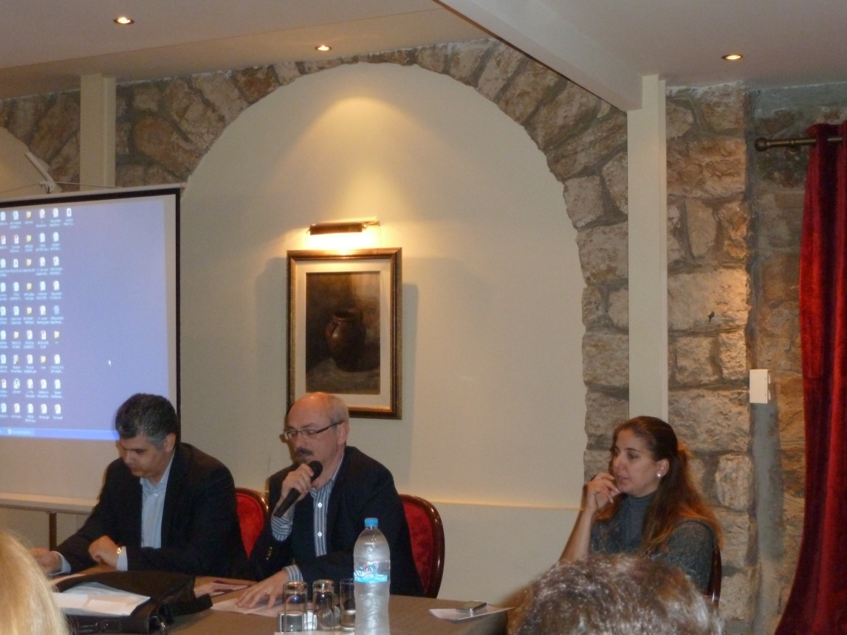
Το Προεδρείο της έναρξης, ο Πρόεδρος της Οργανωτικής Επιτροπής, Ιωάννης Μαρμαράς, το μέλος της Π.Δ.Ε. του Π.Σ.Φ., Ευάγγελος Τριγώνης και το μέλος της Επιστημονικής Επιτροπής, Ειρήνη Κάπαρη.
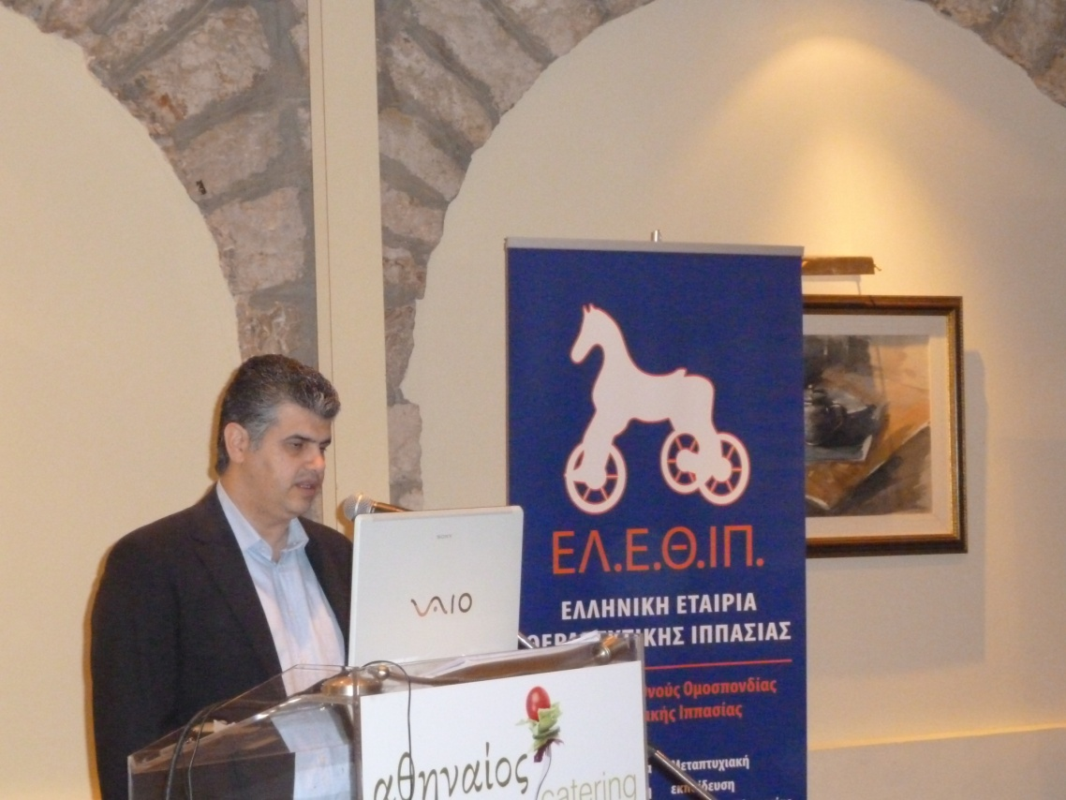
Ο Πρόεδρος της Οργανωτικής Επιτροπής, Γενικός Ταμίας και Υπεύθυνος Εκδόσεων του Π.Σ.Φ., Ιωάννης Μαρμαράς.
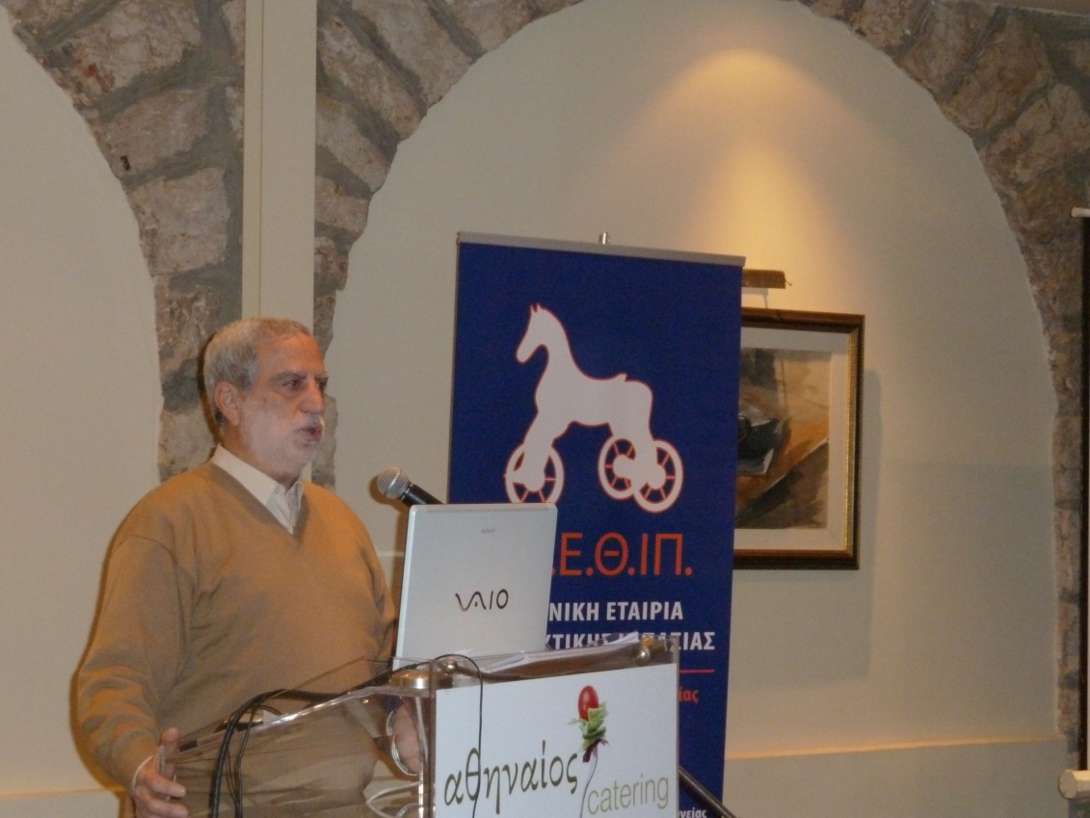
Ο Πρόεδρος του Π.Σ.Φ., Παναγιώτης Μπουζικάκος.
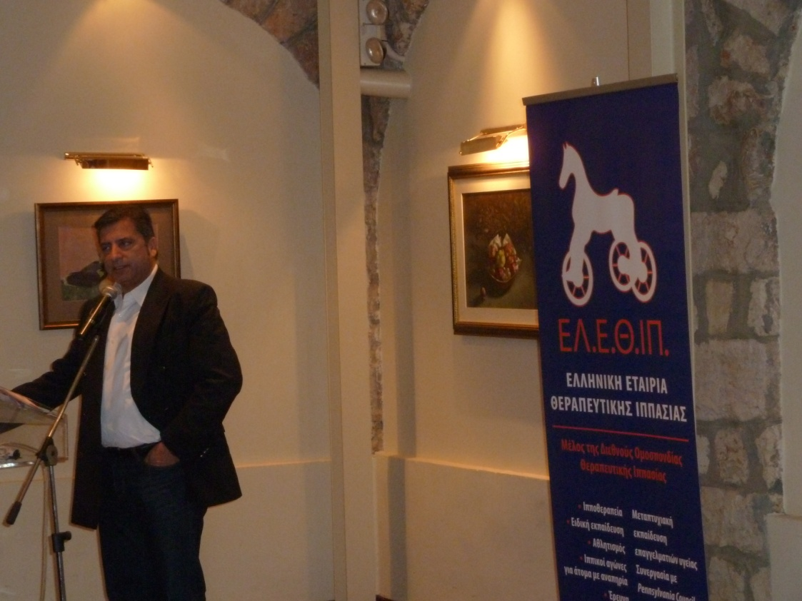
Ο Δήμαρχος Αμαρουσίου και Πρόεδρος του Ι.Σ.Α., Γεώργιος Πατούλης.
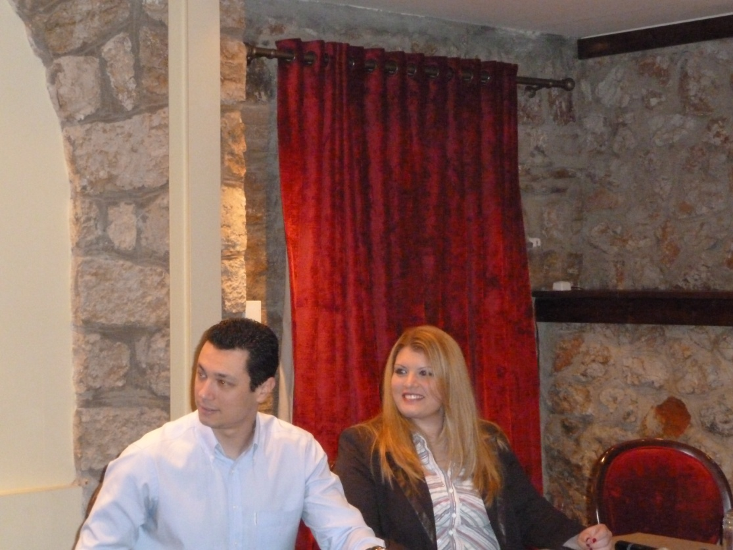
Οι συνάδελφοι, Γεώργιος Λεωτσάκος και Ελένη Ματσούκη, στο Προεδρείο.
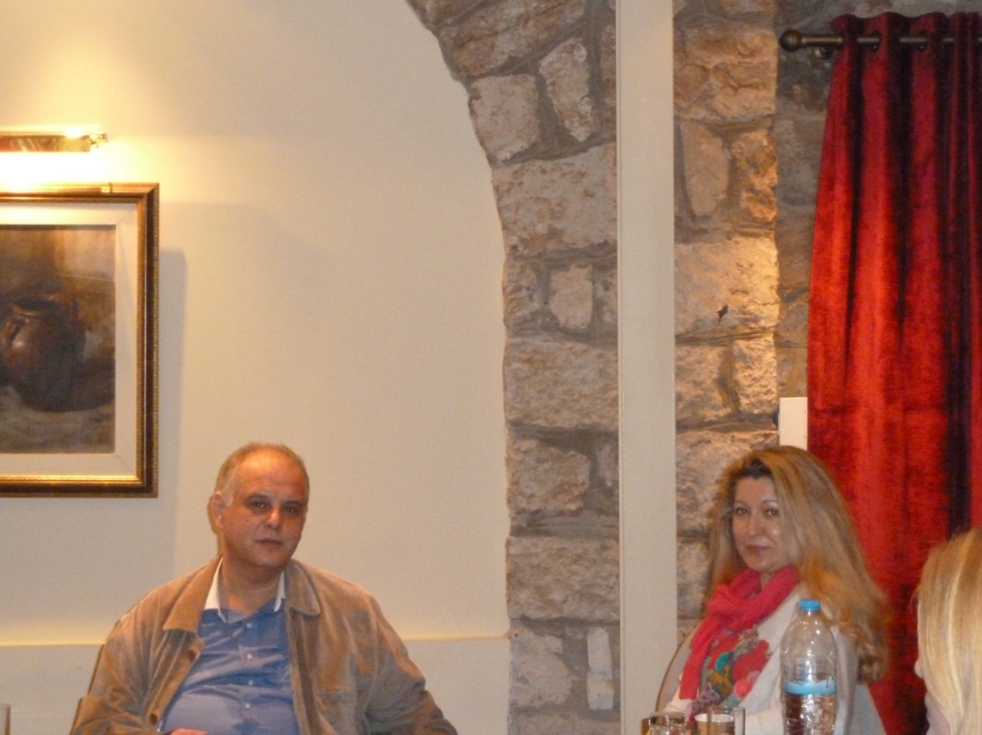
Οι συνάδελφοι, Δημήτρης Σφετσιώρης και Κατερίνα Σπυριδάκη, στο Προεδρείο.
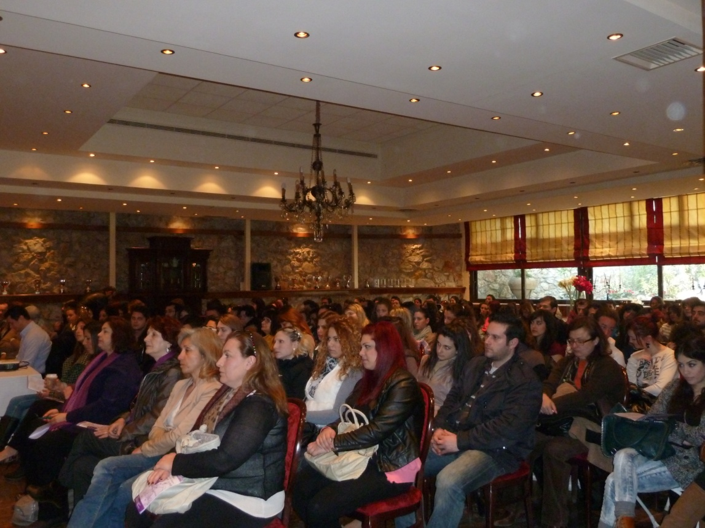
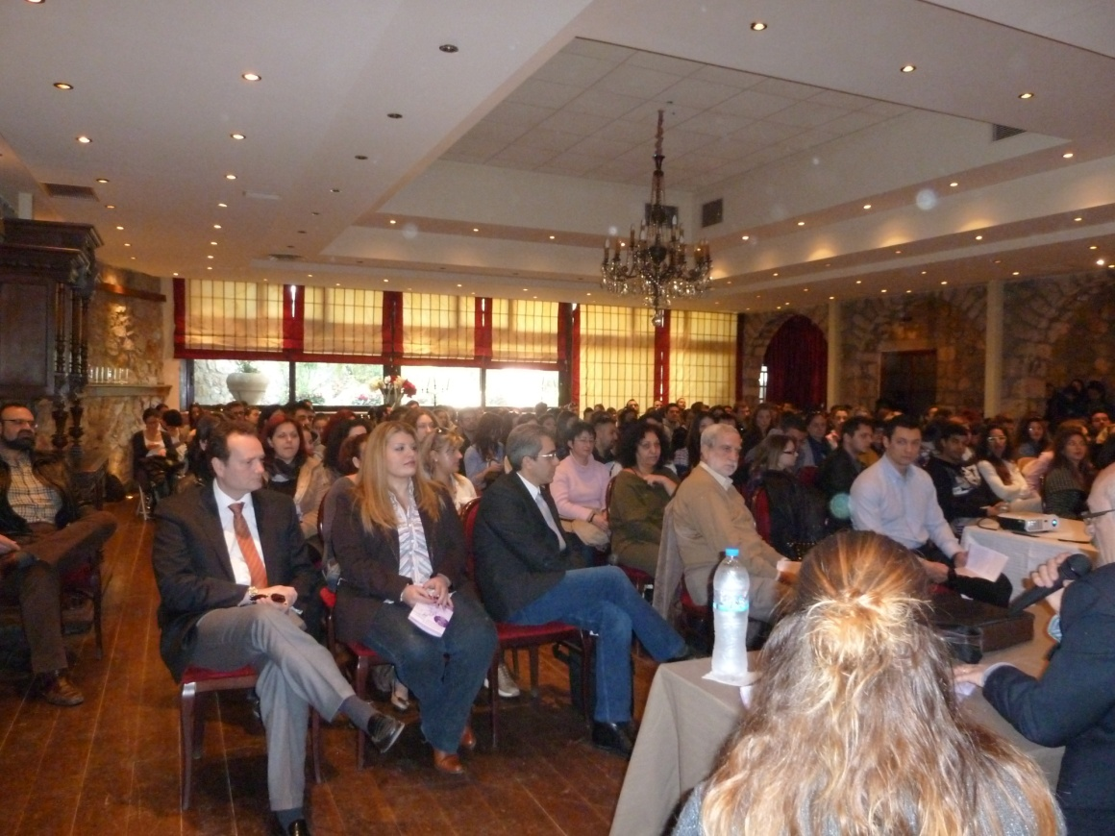
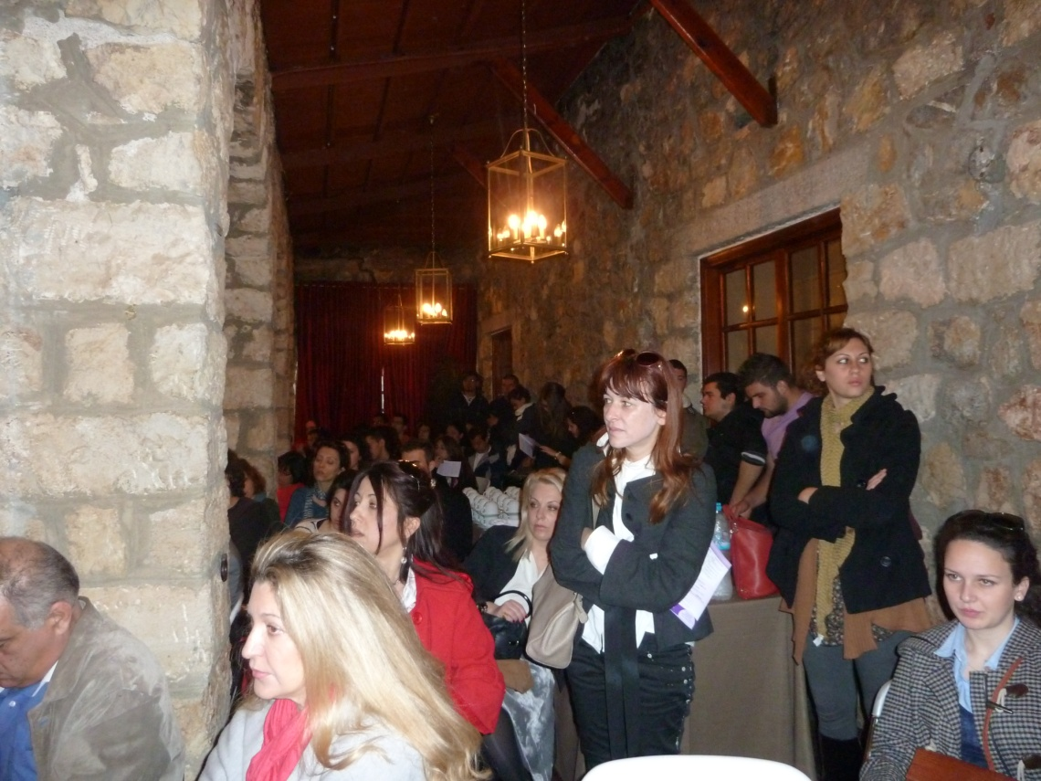
Εικόνες από το ασφυκτικά γεμάτο αμφιθέατρο.
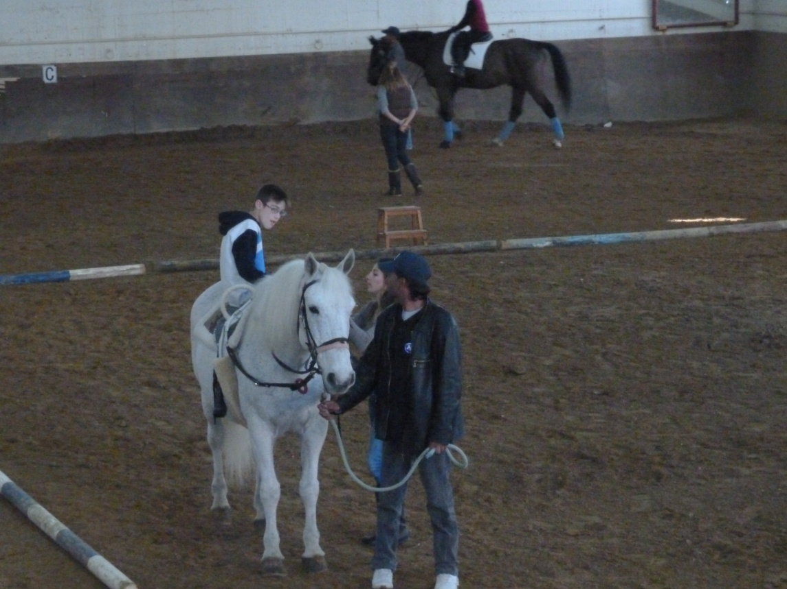
Επίδειξη θεραπευτικής συνεδρίας στον κλειστό στίβο

